FLARE-12/LEDW6D

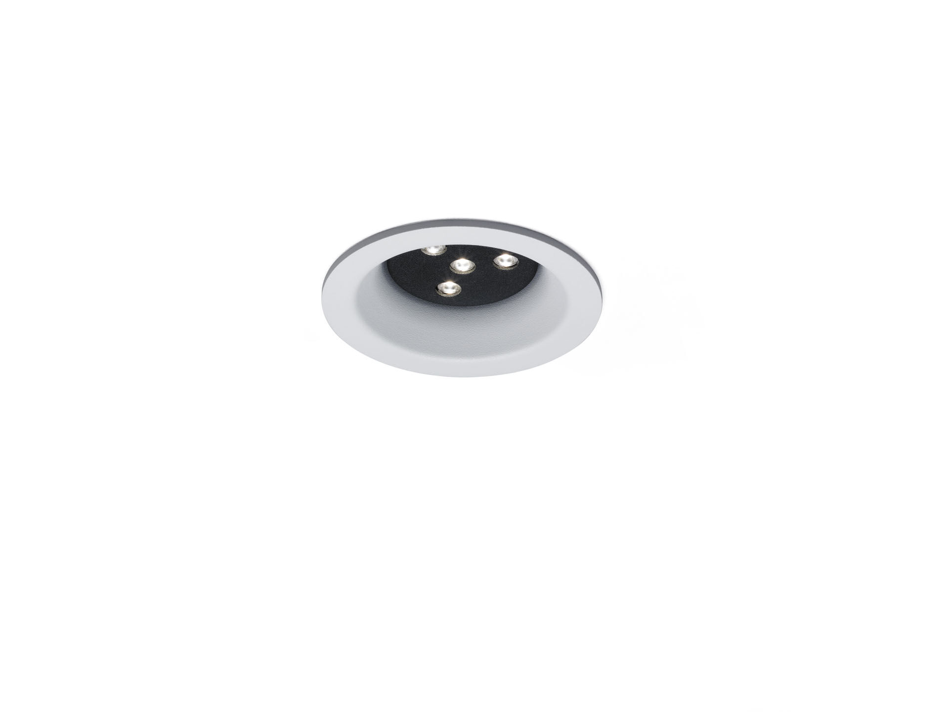
Downlight arquitetónico. LED+LENS™ Flare optics, polycarbonate (PC) lens, fixo extensiva distribuição luminosa. Acabamento branco (RAL9003) e parte interior preta (RAL9005); outras cores RAL possíveis a pedido. Dimensões: Ø 98 mm x 63 mm. Recorte no teto: Ø 81 mm. Fluxo luminoso: 740 lm, Fluxo luminoso específico: 99 lm/W. Potência: 7.5 W, DALI regulável. Frequência: 50-60Hz AC. Tensão: 110-240V. Classe de isolamento: classe II. LED com manutenção de luz superior; após 50.000 horas de funcionamento a luminária retém 98% do seu fluxo inicial (Tq = 25°C). Temperatura de cor: 3000 K, Restituição de cor ra: 80. Standard deviation colour matching: 3 SDCM. Alumínio moldado por injeção base, . Grau de protecção IP: IP20. 5 anos de garantia sobre luminária e driver. Certificações: CE. Luminária com ligações livres de halogéneo. A luminária foi desenvolvida e produzida de acordo com a norma EN 60598-1 numa empresa certificada pela ISO 9001 e pela ISO 14001.

